Część 1: Działalność WUP

Szczegółowy opis przedmiotu zamówienia:

lp. | materiał | ilość
1. | Krepina, bibuła marszczona, 25 x 100 cm, 6 szt. w opakowaniu - kolorowa | 3
2. | Bloczek samoprzylepny. Notes samoprzylepny "kostka" o wymiarach 76 mm x 76 mm, zawierający 400 kartek - mix 5 neonowych kolorów (5 x 80 kartek). | 90
3. | Bloczek (notes) samoprzylepny 35 x 50 a 100 szt | 20
4. | Blok do flipcharta, papier do flipcharta, gładki, ilość kartek: 50, gramatura: 60 – 70 gsm, posiada 5 otworów do zawieszania, wymiary: 58,5 x 81 cm, kolor: biały | 4
5. | Blok techniczny A 4 | 5
6. | Brulion A 4 Twarda oprawa, liczba kartek 192, zadruk w kratkę | 4
7. | Cienkopis z końcówką fibrową 0,4 mm, wentylowana skuwka, końcówka oprawiona w metal, obudowa w kolorze tuszu: niebieskie | 20
8. | Cienkopis z końcówką fibrową 0,4 mm, wentylowana skuwka, końcówka oprawiona w metal, obudowa w kolorze tuszu: czerwone | 15
9. | Cienkopis z końcówką fibrową 0,4 mm, wentylowana skuwka, końcówka oprawiona w metal, obudowa w kolorze tuszu: zielone | 10
10. | Cienkopis z końcówką fibrową 0,4 mm, wentylowana skuwka, końcówka oprawiona w metal, obudowa w kolorze tuszu: czarne | 10
11. | Długopis żelowy automatyczny na przycisk z mechanizmem chowania wkładu, końcówka wkładu 0,5 mm, linia pisania 0,3 mm, aktywny system przepływu tuszu, przeźroczysta obudowa, gumowy, z wypustkami uchwyt (grip), grip i przycisk w kolorze wkładu, metalowy klips, kolor: niebieski | 100
13. | Długopis żelowy automatyczny na przycisk z mechanizmem chowania wkładu, końcówka wkładu 0,5 mm, linia pisania 0,3 mm, aktywny system przepływu tuszu, przeźroczysta obudowa, gumowy, z wypustkami uchwyt (grip), grip i przycisk w kolorze wkładu, metalowy klips, kolor: czarny | 30
14. | Długopis żelowy automatyczny na przycisk z mechanizmem chowania wkładu, końcówka wkładu 0,5 mm, linia pisania 0,3 mm, aktywny system przepływu tuszu, przeźroczysta obudowa, gumowy, z wypustkami uchwyt (grip), grip i przycisk w kolorze wkładu, metalowy klips, kolor: czerwony | 20
15. | Długopis żelowy automatyczny na przycisk z mechanizmem chowania wkładu, końcówka wkładu 0,5 mm, linia pisania 0,3 mm, aktywny system przepływu tuszu, przeźroczysta obudowa, gumowy, z wypustkami uchwyt (grip), grip i przycisk w kolorze wkładu, metalowy klips, kolor: zielony | 20
16 | Dziurkacz podwójny czterootworowy, metalowa konstrukcja, łatwy do opróżniania pojemnik na odpadki, dziurkuje do 40 kartek, średnica dziurek 5,5 mm z ogranicznikiem formatu (A4, A5, A6, Folio, Us Quart, 8x8x8) | 1
17. | Dziurkacz do 30 kartek 80g, mechanizm i podstawa metalowe, ergonomiczne plastikowe ramię (ABS), głębokość wsuwania kartek: 12mm, odstęp pomiędzy dziurkami: 80mm, średnica dziurki: 5,5mm, ogranicznik formatu: Q1, US-Quart, 888, Folio, A4, A3-E, A5, A6, B5, B6, Ex, antypoślizgowa plastikowa nakładka na podstawę, pojemnik na ścinki z uchylną klapką, dzięki której do opróżniania pojemnika nie trzeba go zdejmować, wskaźnik środka strony | 20
18. | Etykieta Samoprzylepna A 4 a 25 szt 297x210 | 6
19. | Etykiety samoprzylepne a 100 szt 70x72,2, możliwość zadruku w drukarkach laserowych, atramentowych i kserokopiarkach, klej permanentny, zapewniający trwałe przyleganie do powierzchni, arkusze formatu A4 | 5
20. | Folia Laminacyjna A4 100 mic | 4
21. | Folia strech czarna | 4
22. | Gąbka do tablicy magnetycznej duża | 5
23. | Gumka do wymazywania ołówka grafitowego, grafitu, kredek rysunkowych | 10
24. | Kalkulator biurowy - 14 pozycyjny, podwójna pamięć, zaokrąglenie wyników, korekta ostatniej cyfry, obliczenia marży, zasilanie baterią i baterie słoneczne | 5
25. | Klej w sztyfcie 36 g | 30
26. | Klej w sztyfcie 50 ml | 2
27. | Klipsy do archiwizacji - plastikowe klipsy przeznaczone do archiwizacji dokumentów, umożliwiające szybkie i łatwe przeniesienie dokumentów z segregatora, ułatwiające korzystanie z dokumentów zarchiwizowanych w pudełkach na akta, kolor biały, pakowane po minimum 50 sztuk | 10
28. | Klipsy 19 mm a 12 szt | 10
29. | Klipsy 25 mm a 12 szt | 15
30. | Klipsy 32 mm a 12 szt | 10
31. | Klipsy 50 mm a 12 szt | 5
32. | Koperta kurierska Format: B4 (250 x 350 mm), kolor biały, zamknięcie: pasek samoprzylepny | 100
33. | Koperty B - 5 176x250 a 500 szt. | 10
34. | Koperty C5 162x229 z paskiem samoklejącym a 500 szt. | 15
35. | Korektor. Wymiary taśmy: 5mm x 8m, dobra jakość krycia, możliwość natychmiastowego pisania - bez konieczności schnięcia, mechanizm przewijania pojedynczym produkcie taśmy, produkt nie zawiera PVC – polichlorku winylu oraz lateksu. | 20
36. | Kostka notes klejona biała 85x85 | 20
37. | Kostka notes nieklejona biała 85x85 | 20
38. | Kostka notes w pudełku nieklejona | 5
39. | Koszulka rozszerzana a 10 szt. | 40
40. | Koszulka groszkowa z klapką a 10 szt. | 5
41. | Koszulki A 5 a 100 szt. | 10
42. | Koszulki Krystaliczne a 100 szt. | 5
43. | Koszulki rozszerzane a 10 szt. | 1
44. | Kołonotatnik A 4 ze spiralą | 10
45. | Linijka 30 cm | 20
46. | Marker do tablicy magnetycznej, zestaw 4 sztuk. Mix kolorów, nietoksyczny tusz (na bazie alkoholu), intensywny kolor, końcówka okrągła: 4 mm, długość linii pisania: do 200 m, grubość linii pisania: 2 - 4 mm | 15
47. | Magnes do tablicy magnetycznej mix kolorów szt, okrągłe. | 30
48. | Markery permanentne. Okrągła końcówka 1-3mm, szybkoschnący, wodoodporny, nietoksyczny tusz na bazie alkoholu bez dodatku ksylenu i toluenu, plastikowa obudowa w kolorze tuszu, zawartość tuszu co najmniej 3g=3ml. Kolory niebieski, czarny, czerwony. MIX | 50
49. | Notes A 4 (blok biurowy). Gramatura: 70 g/m2. Ilość kartek: 50 kartek. Liniatura: kratka. | 6
50. | Nożyczki z ostrzem ze stali nierdzewnej z ergonomicznie wyprofilowaną rękojeścią z mocnego plastiku, wymiar: 16 cm. | 10
51. | Nożyczki z ostrzem ze stali nierdzewnej z ergonomicznie wyprofilowaną rękojeścią z mocnego plastiku, wymiar: 21 cm. | 20
52. | Ołówek - zatemperowany, odporny na złamania, grafit: HB, z gumką | 60
53. | Papier kancelaryjny A 4 a 500 szt | 2
54. | Papier ozdobny biały do dyplomów, 250 g - arkusz a 20 szt | 5
55. | Papier samoprzylepny A4 a 100 szt | 2
56. | Pinezki tablicowe beczułki a 100 szt. | 10
57. | Płyn do czyszczenia tablic. Płyn czyszczący o pojemności 200 ml do usuwania zabrudzeń z tablic suchościeralnych pozostawionych po użyciu markerów suchościeralnych, o właściwościach konserwujących i zabezpieczających powierzchnię magnetyczną, o łagodnym zapachu. Płyn powinien posiadać atest i certyfikat PZH dopuszczający środek do sprzedaży. | 5
58. | Podkładka ergonomiczna pod mysz komputerową. Podkładka żelowa trzymająca nadgarstek w optymalnej pozycji o łatwej do czyszczenia i miłej w dotyku powierzchni, antypoślizgowa podstawa zapobiega przesuwaniu się podkładki po powierzchni biurka, materiał wypełnienia - żel, wymiary 14 mm x 202 mm x 230mm, kolor czarny. | 20
59. | Podstawka pod monitor z szufladą 5-8 cm | 5
60. | Półka na biurko 3 szt w zestawie (metalowa, czarna) | 5
61. | Przekładki kartonowe 1/3 A4 a 100 szt. | 4
62. | Recepturki obejmujące akta A4 | 2
63. | Skoroszyt PP z Europerforacją a 10 szt | 50
64. | Taśma klejąca pakowa szeroka. Taśma pakowa polipropylenowa na bazie emulsji syntetycznej typu Acrylic, stosowana do zaklejania kartonów metodą ręczną, posiadająca dobrą kleistość oraz dużą odporność na procesy starzenia i promieniowanie UV. Kolor brązowy, szerokość: 48 mm, długość min. 50 m. | 10
65. | Taśma klejąca biurowa z podajnikiem. Taśma wykonana z odpornego na żółknięcie polipropylenu, cechująca się wysoką przezroczystością, niewidoczna na fotokopiach, z mocną substancją klejącą, szer. 18 mm, długość nie mniej niż 30m. Podajnik wykonany z trwałego tworzywa | 15
66. | Taśma dwustronna o szerokości 38 mm x 10 m (+/-10%) | 3
67. | Taśma klejąca biurowa. Taśma wykonana z odpornego na żółknięcie polipropylenu, cechująca się wysoką przezroczystością, niewidoczna na fotokopiach, z mocną substancją klejącą, szer. 18 mm, długość nie mniej niż 30m. | 20
68. | Teczka do podpisu 10 kart. Przeznaczone do dokumentów A4, 10 przegródek, okładka tekturowa, twarda oklejona tworzywem skóropodobnym, grzbiet harmonijkowy, przekładki teczki w środku z otworem na środku, umożliwiającym segregowanie i oglądanie zawartości, kolor granatowy, zielony i bordowy. | 2
69. | Teczka kopertowa A 4 na zatrzask | 30
70. | Temperówka podwójna z pojemnikiem. Zawiasowa osłona uszczelniająca zapobiega wydostaniu się drobnych ścinków, pokrywa z blokadą bezpieczeństwa zapobiega przypadkowemu otwarciu. | 15
71. | Wąsy do skoroszytu op | 6
72. | Zakładki indeksujące 15x50/100 5kol papierowe | 20
73. | Zakreślacz gruby, zestaw. Zakreślacze o klasycznym kształcie obudowy i perforowanych bokach, tusz odporny na działanie światła, nietoksyczny o wysokiej wydajności i trwałości. Zakreślacze o ściętej końcówce umożliwiającej pisanie cienką i grubą linią od 1 do 5 mm. Przeznaczone do powierzchni wszystkich papierów standardowych, samokopiujących, fotokopii, papierów faksowych. W jednym zestawie 4 neonowe kolory. | 30
74. | Zszywki 23/15 1215-FA-H 1000szt | 10
75. | Zszywki 23/8 1208-FA-H 1000szt | 10
76. | Zszywki 24/6 369 1000 szt | 55
77. | Podnóżek - lewy i prawy podnóżek są oddzielnie regulowane, antypoślizgowa powierzchnia, regulowana wysokość, wymiar 450x310 | 4
78. | Niszczarka dokumentów, automatyczny start-stop, pojemność kosza nie mniejsza niż 22 litry, max liczba niszczonych kartek nie mniej niż 10 | 2
79. | Chusteczki bezpyłowe do czyszczenia ekranów, antystatyczne, bez alkoholu i amoniaku, 100 sztuk w opakowaniu | 15
80. | Papier do drukarek i ksero A4, biały, uniwersalny o gramaturze 80 g/m², pakowane po 5 ryz w kartonie, karton | 100
81. | Stojak sorter na katalogi z trzema przedziałami o szerokości 65 mm do większej ilości czasopism lub korespondencji, wymiary: 215x165x210 mm | 2
82. | Lampka biurkowa LED z wbudowaną ładowarką (kabel w zestawie). Rodzaj gwintu: LED zintegrowany, min 8W. Poziom ochrony: IP20; max.620lm; 230V. Wysokość całkowita min. 30cm. Zasilanie: Akumulatorowo-sieciowe; kolor czarny lub biały. | 10
83. | Zwrotne potwierdzenie odbioru na zasadach KPA (Dz. U. z 2025 r. poz. 1691 z późn. zm.), białe, gramatura papieru: papier offsetowy BD 140 g/m2, wymiar druku: minimum 100 x 140 mm (część środkowa, bez listew bocznych), część środkowa, bez listew bocznych - 100 x 140 mm, całość druku, tj. część środkowa + listwy boczne - 100 x 160 mm, listwy po obu stronach, perforacja pionowa pozwalająca na wyrwanie środkowej części druku bez jego uszkodzenia, co najmniej 5 mm pasek kleju gwarantujący przyczepność do różnego rodzaju podłoża w zróżnicowanym zakresie temperatur zabezpieczony osłoną | 5000
84. | Wkład metalowy wielkopojemny typ zenith .Tusz dokumentalny. Długość linii pisania do 6500m.Grubość linii od 0,7 do 1mm. Kolor niebieski | 20
85. | Podpórka do akt. Wykonane są z mocnej blachy stalowej, wysokość co najmniej 18 cm | 80
86. | Telefon stacjonarny Współpraca z linią telefoniczną: Analogowa  Identyfikacja numeru przychodzącego (CLIP): Tak  Wbudowana książka telefoniczna: Tak  Liczba słuchawek w komplecie: 1  Tryb głośnomówiący: Tak  Czas czuwania [h]: 168  Czas rozmowy [h]: 15  Kolor obudowy: Czarny lub szary  Wyposażenie: Kable podłączeniowe  Załączona dokumentacja: Instrukcja obsługi w języku polskim, Karta gwarancyjna  Zasięg słuchawki w pomieszczeniach [m]: 30  Rodzaj telefonu: Bezprzewodowy  Rodzaj zasilania słuchawki: 2 akumulatory AAA NiMH  Funkcje dodatkowe: Zegar i data  Menu w języku polskim: Tak  Przywołanie słuchawki: Tak  Rejestr połączeń: Tak  Blokada połączeń wychodzących: Nie  Powtórzenie wybieranego numeru: Tak  Wyświetlacz: Tak  Podświetlenie wyświetlacza: Tak  Rodzaj wyświetlacza: Monochromatyczny  Gwarancja 12 miesięcy  Preferujemy firmę- Panasonic. | 13
Łączną szacunkowa wartość zamówienia ……………. zł netto ……………zł brutto

- Wszystkie produkty, stanowiące przedmiot zamówienia, muszą być fabrycznie nowe, pełnowartościowe, wolne od wad i uszkodzeń, nie gorsze niż określone przez Zamawiającego w szczegółowym opisie przedmiotu zamówienia.
- Każde z dostarczonych urządzeń powinno być dopuszczone do obrotu i stosowania na terenie Polski zgodnie z obowiązującymi przepisami tj. zaoferowane urządzenia muszą spełniać wymagania określone w art. 21 ust. 1 ustawy z dnia 06 marca 2018 r., Prawo przedsiębiorców (Dz.U. 2021 r., poz. 162 z późn. zm.), który stanowi, że przedsiębiorca wprowadzający towar do obrotu na terytorium Rzeczypospolitej Polskiej jest obowiązany do zamieszczenia na towarze, jego opakowaniu, etykiecie lub instrukcji lub do dostarczenia w inny, zwyczajowo przyjęty sposób, pisemnych informacji w języku polskim:
- określających firmę przedsiębiorcy i jego adres, a także państwo siedziby wytwórcy, jeżeli ma on siedzibę poza terytorium państw członkowskich Unii Europejskiej i państw członkowskich Europejskiego Stowarzyszenia Wolnego Handlu (EFTA)- strony umowy o Europejskim Obszarze Gospodarczym,
- umożliwiających identyfikację towaru.
- Gwarancja sporządzona w języku polskim.
- Wykonawca zobowiązuje się na własny koszt, w terminie 14 dni kalendarzowych od dnia zawarcia umowy, dostarczyć przedmiot zamówienia, tj. wnieść do wskazanych pomieszczeń. Miejsce dostawy: WUP w Szczecinie, ul. A. Mickiewicza 41, 70-383 Szczecin: piwnica, pomieszczenie nr 3 (poziom -1, budynek bez windy) w dni robocze tj. pn - pt w godzinach 8:00 – 15:00.

Część 2: FEPZ

Szczegółowy opis przedmiotu zamówienia:

lp. | materiał | ilość
1. | Bloczek samoprzylepny. Notes samoprzylepny "kostka" o wymiarach 76 mm x 76 mm, zawierający 400 kartek - mix 5 neonowych kolorów (5 x 80 kartek). | 50
2. | Długopis z automatem, wykonany z aluminium | 100
3. | Dziurkacz do 30 kartek 80g, mechanizm i podstawa metalowe, ergonomiczne plastikowe ramię (ABS), głębokość wsuwania kartek: 12mm, odstęp pomiędzy dziurkami: 80mm, średnica dziurki: 5,5mm, ogranicznik formatu: Q1, US-Quart, 888, Folio, A4, A3-E, A5, A6, B5, B6, Ex, antypoślizgowa plastikowa nakładka na podstawę, pojemnik na ścinki z uchylną klapką, dzięki której do opróżniania pojemnika nie trzeba go zdejmować, wskaźnik środka strony | 10
4. | Klej w sztyfcie 50 ml | 20
5. | Kostka notes klejona biała 85x85 | 10
6. | Kostka notes w pudełku nieklejona | 10
7. | Nożyczki z ostrzem ze stali nierdzewnej z ergonomicznie wyprofilowaną rękojeścią z mocnego plastiku, wymiar: 21 cm. | 10
8. | Ołówek - zatemperowany, odporny na złamania, grafit: HB, z gumką | 100
9. | Skoroszyt PP z Europerforacją a 10 szt | 10
10. | Spinacze 28 mm a 100 szt | 10
11. | Temperówka podwójna z pojemnikiem. Zawiasowa osłona uszczelniająca zapobiega wydostaniu się drobnych ścinków, pokrywa z blokadą bezpieczeństwa zapobiega przypadkowemu otwarciu. | 20
12. | Wąsy do skoroszytu | 50
13. | Zakładki indeksujące 15x50/100 5kol papierowe Taurus | 20
14. | Zszywki 24/6 369 1000 szt | 30
15. | Papier ksero A-4 karton a 5 ryz | 50
16. | Telefon stacjonarny | 20
17. | Lampka biurkowa LED z wbudowaną ładowarką (kabel w zestawie). Rodzaj gwintu: LED zintegrowany, min 8W. Poziom ochrony: IP20; max.620lm; 230V. Wysokość całkowita min. 30cm. Zasilanie: Akumulatorowo-sieciowe; kolor czarny lub biały. | 5
Łączną szacunkowa wartość zamówienia ……………. zł netto ……………zł brutto

- Wszystkie produkty, stanowiące przedmiot zamówienia, muszą być fabrycznie nowe, pełnowartościowe, wolne od wad i uszkodzeń, nie gorsze niż określone przez Zamawiającego w szczegółowym opisie przedmiotu zamówienia.
- Każde z dostarczonych urządzeń powinno być dopuszczone do obrotu i stosowania na terenie Polski zgodnie z obowiązującymi przepisami tj. zaoferowane urządzenia muszą spełniać wymagania określone w art. 21 ust. 1 ustawy z dnia 06 marca 2018 r., Prawo przedsiębiorców (Dz.U. 2021 r., poz. 162 z późn. zm.), który stanowi, że przedsiębiorca wprowadzający towar do obrotu na terytorium Rzeczypospolitej Polskiej jest obowiązany do zamieszczenia na towarze, jego opakowaniu, etykiecie lub instrukcji lub do dostarczenia w inny, zwyczajowo przyjęty sposób, pisemnych informacji w języku polskim:
- określających firmę przedsiębiorcy i jego adres, a także państwo siedziby wytwórcy, jeżeli ma on siedzibę poza terytorium państw członkowskich Unii Europejskiej i państw członkowskich Europejskiego Stowarzyszenia Wolnego Handlu (EFTA)- strony umowy o Europejskim Obszarze Gospodarczym,
- umożliwiających identyfikację towaru.
- Gwarancja sporządzona w języku polskim.
- Wykonawca zobowiązuje się na własny koszt, w terminie 14 dni kalendarzowych od dnia zawarcia umowy, dostarczyć przedmiot zamówienia, tj. wnieść do wskazanych pomieszczeń. Dostawa do WUP w Szczecinie, ul. Mickiewicza 41 na III piętro budynku bez windy (pok.315). Wyjątek stanowi pozycja nr 15 z Tabeli – tę pozycję należy dostarczyć na poziom -1 (piwnica, bez windy).

Część 3: FGŚP

Szczegółowy opis przedmiotu zamówienia:

L.p.  -1- | Opis przedmiotu zamówienia  -2- | Ilość/JM (szt.)  -3-
1. | Papier do drukarek i ksero A4, biały, uniwersalny o gramaturze 80 g/m², pakowane po 5 ryz w kartonie | 10 kartonów
2. | Segregator A4/75 z mechanizmem dźwigowym, etykieta grzbietowa, szerokość grzbietu 75 mm/95 mm, oklejony na zewnątrz i wewnątrz poliolefiną, dwustronna wymienna etykieta na grzbiecie, na grzbiecie otwór na palec ułatwiający wyjmowanie segregatora z półki, dwa otwory na przedniej okładce na grzbiety mechanizmu blokujące okładkę po zamknięciu, na dolnych krawędziach metalowe okucia- kolor żółty | 30 szt.
3. | Długopis z zatyczką, typu PaperMate InkJoy 100 XF- rozmiar końców piszącej 0,5 mm, grubość linii pisania 0,3 mm, kolor- niebieski | 10 szt.
4. | Skoroszyt zaw. oczko A4 ½, pakowane po 50 sztuk Wykonany z bezkwasowego kartonu. Wyposażony w funkcjonalne oczka, dające możliwość wpięcia skoroszytu do segregatora. Wewnątrz klasyczny, metalowy wąs z plastikową listwą dociskową, skutecznie chroniący dokumenty przed wypadaniem. | 5 op. po 50 szt.
5. | Koperta C5 SK 162X229 mm, biały offset 90g/m2, samoklejące, karton 500 sztuk | 3 kartony
6. | Zszywacz biurowy, który może jednocześnie zszyć do 20 kartek. Wygodny w użyciu i ergonomiczny, wykonany z wysokiej jakości materiałów. Wygodny mechanizm ładowania i uzupełniania zszywek od góry. Mechanizm ze stali, wysokiej jakości tworzywo ABS i guma TPE zapewniają wysoką jakość zszywania. Rozmiar zszywek pasujących- 24/6, 26/6 | 3 szt.
7. | Druk KPA 5/S/OL wykonany na kartoniku białym, druk dwustronny, perforacja, pasek klejowy zabezpieczony nakładką silikonową szerszą o 5 mm od paska klejowego, ilość sztuk w kartonie 2000 szt. | 1 karton
8. | Karton archiwizacyjny na segregator 9,5 cm — wykonany z twardej tektury falistej bezkwasowej do przechowywania dokumentów A4 wypiętych z segregatora o szerokości 7,5 cm, możliwość ustawienia kartonu poziomo i pionowo miejsce do opisu zawartości na grzbiecie, otwory ułatwiające wyjmowanie i przenoszenie kartonu. Wymiary: wys. 26,5 cm. x szer. 9,5 cm x ł. 34,0 cm., 50 szt. | 1 op. po 50 szt.
9. | Tusz do stempli polimerowych i kauczukowych, buteleczka 30 ml z końcówką ułatwiającą nasączenie poduszek oraz nakrętką w kolorze tuszu, kolor czerwony | 3 szt.
10. | Marker do białych tablic suchościeralnych Wyposażony w tusz o słabym zapachu, na bazie alkoholu, Okrągła końcówka, Grubość linii pisania: 1 mm, Kolor czarny | 5 szt.
11. | Zakreślacz fluorescencyjny, przeznaczony do znaczenia tekstu na papierze, w książce, na kserokopiach i wydrukach atramentowych / laserowych, nierozmazujący się tusz na bazie wody, końcówka ścięta chroniona klipsem, grubość linii pisania: 1-5mm, długość linii pisania: 250m - kolor zielony | 10 szt.
12. |  | 10 szt.
  Zakreślacz fluorescencyjny, przeznaczony do znaczenia tekstu na papierze, w książce, na kserokopiach i wydrukach atramentowych / laserowych, nierozmazujący się tusz na bazie wody, końcówka ścięta chroniona klipsem, grubość linii pisania: 1-5mm, długość linii pisania: 250m - kolor żółty
13. |  | 2 op. po 25 szt.
  Koperty B4, z rozszerzanymi bokami spodem, białe samoprzylepne, pakowane po 25 szt. wymiary- 250x353x40
14. | Koperty C4 samoklejące z paskiem, białe, gramatura papieru nie mniej niž 90g/m², o pakowanie 50szt. | 1 karton
15. | Temperówka typu BIC Ellipse, wyposażona w 1 otwór do ostrzenia średnich ołówków. Dzięki wbudowanej zasuwce strużyny nie wysypią się. | 3 szt.
Łączną szacunkowa wartość zamówienia ……………. zł netto ……………zł brutto

- Wszystkie produkty, stanowiące przedmiot zamówienia, muszą być fabrycznie nowe, pełnowartościowe, wolne od wad i uszkodzeń, nie gorsze niż określone przez Zamawiającego w szczegółowym opisie przedmiotu zamówienia.
- Każde z dostarczonych urządzeń powinno być dopuszczone do obrotu i stosowania na terenie Polski zgodnie z obowiązującymi przepisami tj. zaoferowane urządzenia muszą spełniać wymagania określone w art. 21 ust. 1 ustawy z dnia 06 marca 2018 r., Prawo przedsiębiorców (Dz.U. 2021 r., poz. 162 z późn. zm.), który stanowi, że przedsiębiorca wprowadzający towar do obrotu na terytorium Rzeczypospolitej Polskiej jest obowiązany do zamieszczenia na towarze, jego opakowaniu, etykiecie lub instrukcji lub do dostarczenia w inny, zwyczajowo przyjęty sposób, pisemnych informacji w języku polskim:
- określających firmę przedsiębiorcy i jego adres, a także państwo siedziby wytwórcy, jeżeli ma on siedzibę poza terytorium państw członkowskich Unii Europejskiej i państw członkowskich Europejskiego Stowarzyszenia Wolnego Handlu (EFTA)- strony umowy o Europejskim Obszarze Gospodarczym,
- umożliwiających identyfikację towaru.
- Gwarancja sporządzona w języku polskim.
- Wykonawca zobowiązuje się na własny koszt, w terminie 14 dni kalendarzowych od dnia zawarcia umowy, dostarczyć przedmiot zamówienia, tj. wnieść do wskazanych pomieszczeń. Dostawa do WUP w Szczecinie, ul. Żubrów 3, 71-617 Szczecin (I piętro) pn-pt-7.30-15.30. Transport/dostawa oraz wniesienie do wskazanych pokoi po stronie Wykonawcy wliczone w koszt realizacji przedmiotu zamówienia.

Część 4: Filia WUP w Koszalinie

Szczegółowy opis przedmiotu zamówienia:

lp. | materiał | Ilość
1. | Bloczek samoprzylepny - karteczki samoprzylepne klejone, papierowe, rozmiar: 76mm x 76mm (±1mm); każda karteczka nasączona klejem wzdłuż jednej krawędzi; w bloczku 100  karteczek; w kolorze żółtym | 3
2. | Blok do flipcharta - format to A1 (ok. 58 x 83 cm lub 64 x 95 cm), który pasuje do standardowych tablic, 60-70 g/m²: standardowa, ekonomiczna opcja, 50 arkuszy, czysta biel, rodzaje zadruku  gładki, otwory do zawieszania, perforacja: ułatwia oderwanie kartki bez jej uszkodzenia | 2
3. | Długopis żelowy Taurus (kolory: czarny, zielony, czerwony) - ergonomiczna obudowa z uchwytem antypoślizgowym, przezroczysta obudowa umożliwia kontrolę stopnia zużycia wkładu, grubość linii 0,5 mm | 16
4. | Długopis żelowy Taurus TDA-02 (kolor niebieski) - ergonomiczna obudowa z uchwytem antypoślizgowym, przezroczysta obudowa umożliwia kontrolę stopnia zużycia wkładu, grubość linii 0,5 mm | 16
5. | Dziurkacz Taurus 40- dziurkuje do 40 kartek, metalowy mechanizm, metalowa obudowa, antypoślizgowa plastikowa nakładka, wskaźnik środka stron, blokada położenia dźwigni, rozstaw otworów – 80 mm | 1
6. | Klej w sztyfcie 50 ml - do klejenia papieru i kartonu, nietoksyczny, na bazie PVP, szybkoschnący; nie marszczy papieru; bezbarwny po nałożeniu; bezzapachowy; usuwalny za pomocą wody; bezpieczny dla środowiska | 4
7. | Klipsy 25 mm a 12 szt - metalowe klipsy do spinania dokumentów; szerokość klipów 25mm; kolor: czarny opakowanie zbiorcze: 12szt. | 4
8. | Klipsy 32 mm a 12 szt - metalowe klipsy/klipy do spinania dokumentów; szerokość klipów 32mm; kolor: czarny opakowanie zbiorcze: 12szt. | 4
9. | Koperty C5 162x229 mm (Koperta biała HK z paskiem samoklejącym) | 100
10. | Koperty C6 114×162 mm (Koperta biała HK z paskiem samoklejącym) | 250
11. | Kostka notes klejona biała 85x85 - białe karteczki klejone w rozmiarze 85 x 85 mm, klejony grzbiet zapobiega rozsypywaniu się karteczek, ilość karteczek w kostce min. 250 szt. | 2
12. | Ołówek Taurus - Ołówek uniwersalny w lakierowanej/syntetycznej oprawie. Typ: HB i H, z gumką lub bez | 4
13. | Taśma pakowa brąz - Taśma pakowa szer. 48mm, dł.min. 50m | 1
14. | Zakreślacz Orion -kolor żółty (jaskrawy, fluorescencyjny kolor), ze specjalnie wyprofilowaną, ściętą końcówką, tusz na bazie wody, ekologiczny, końcówka zabezpieczona przed wciśnięciem,  do użytku na każdym papierze | 4
15. | Zszywacz Taurus 826 - Zszywacz typu Leitz lub równoważny, zszywa do 25 kartek; zszywki 24/6 , pojemność magazynka 100 zszywek; zszywanie klasyczne i tapicerskie; głębokość wsunięcia kartki min.58 mm, wskaźnik naładowania zszywacza; kolorystyka obudowy dowolna, nazwa producenta i model trwale naniesiony przez producenta na obudowie | 1
16. | Chusteczki do czyszczenia ekranu (pakowane po min. 20 szt/opak., każda chusteczka zapakowana jest pojedynczo w osobną saszetkę, co chroni je przed wyschnięciem po otwarciu opakowania zbiorczego) - do czyszczenia szkieł okularowych z każdym rodzajem powłok w tym soczewek antyrefleksyjnych i przeciwsłonecznych, a także ekranów telewizorów, komputerów, smartfonów, tabletów, telefonów komórkowych oraz przyrządów optycznych, lunet, lornetek, obiektywów aparatów fotograficznych i kamer. | 1
17. | Papier ksero A-4 karton a 5 ryz (Papier do drukarek i ksero A4, biały, uniwersalny o gramaturze 80 g/m², pakowane po 5 ryz w kartonie) | 13
Łączną szacunkowa wartość zamówienia ……………. zł netto ……………zł brutto

- Wszystkie produkty, stanowiące przedmiot zamówienia, muszą być fabrycznie nowe, pełnowartościowe, wolne od wad i uszkodzeń, nie gorsze niż określone przez Zamawiającego w szczegółowym opisie przedmiotu zamówienia.
- Każde z dostarczonych urządzeń powinno być dopuszczone do obrotu i stosowania na terenie Polski zgodnie z obowiązującymi przepisami tj. zaoferowane urządzenia muszą spełniać wymagania określone w art. 21 ust. 1 ustawy z dnia 06 marca 2018 r., Prawo przedsiębiorców (Dz.U. 2021 r., poz. 162 z późn. zm.), który stanowi, że przedsiębiorca wprowadzający towar do obrotu na terytorium Rzeczypospolitej Polskiej jest obowiązany do zamieszczenia na towarze, jego opakowaniu, etykiecie lub instrukcji lub do dostarczenia w inny, zwyczajowo przyjęty sposób, pisemnych informacji w języku polskim:
- określających firmę przedsiębiorcy i jego adres, a także państwo siedziby wytwórcy, jeżeli ma on siedzibę poza terytorium państw członkowskich Unii Europejskiej i państw członkowskich Europejskiego Stowarzyszenia Wolnego Handlu (EFTA)- strony umowy o Europejskim Obszarze Gospodarczym,
- umożliwiających identyfikację towaru.
- Gwarancja sporządzona w języku polskim.
- Wykonawca zobowiązuje się na własny koszt, w terminie 14 dni kalendarzowych od dnia zawarcia umowy, dostarczyć przedmiot zamówienia, tj. wnieść do wskazanych pomieszczeń. Miejsce dostawy: Filia WUP w Koszalinie, ul. Słowiańska 15a, piętro II (winda) w dni robocze tj. pn - pt w godzinach 8:00 – 15:00.

Część 5: KPO

Szczegółowy opis przedmiotu zamówienia:

l.p | Opis przedmiotu zamówienia | ilość
1. | Lampka biurkowa LED z wbudowaną ładowarką (kabel w zestawie). Rodzaj gwintu: LED zintegrowany, min 8W. Poziom ochrony: IP20; max.620lm; 230V. Wysokość całkowita min. 30cm. Zasilanie: Akumulatorowo-sieciowe; kolor czarny lub biały.  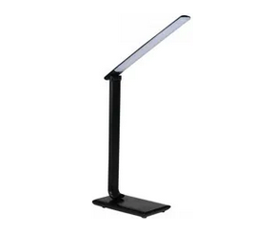 | 3 sztuki
2. | Tablica suchościeralna, magnetyczna, biała 100x80cm wraz z zestawem akcesoriów (zestaw montażowy, gąbka magnetyczna do zmywania, markery suchościeralne, magnesy). | 1 sztuka
3. | Papier do drukarek i ksero A4, biały, uniwersalny o gramaturze 80 g/m², pakowany po 5 ryz w kartonie. | 15 kartonów
4. | Papier do drukarek i ksero A3, biały, uniwersalny o gramaturze 80 g/m². | 1 ryza
5 | Karton ozdobny A4 kremowy gładki, 20 szt w opakowaniu. Gramatura: 250 g/m² .  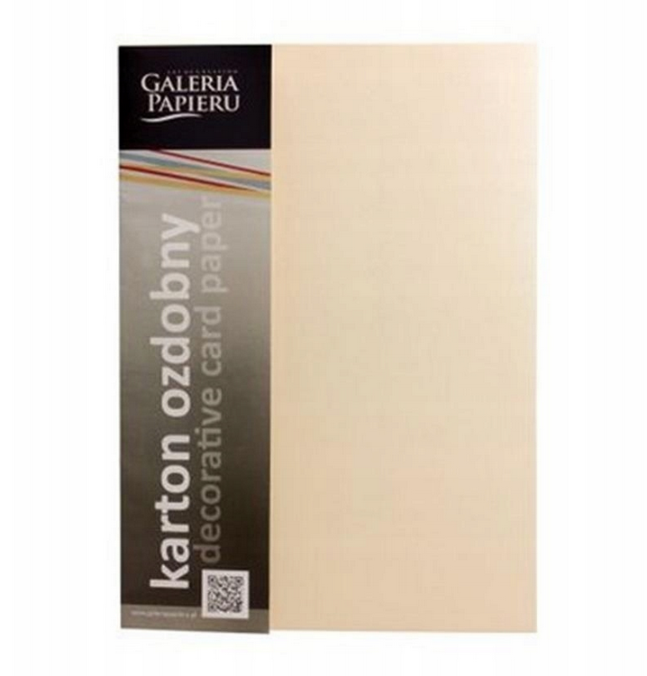 | 3 opakowań
6 | Karton ozdobny A4 biały gładki, 20 szt w opakowaniu. Gramatura: 250 g/m² .  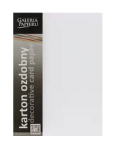 | 3 opakowań
7. | Długopis 100 Cap 1 MM Niebieski długopis w przezroczystej obudowie z zatyczką lub systemem przyciskowym, posiadający system tuszu ULV. Grubość linii pisania: F 0,3 mm  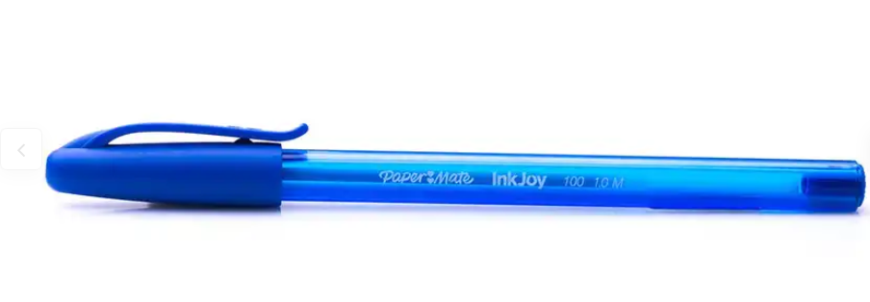 | 25 sztuk
8. | Długopis 100 Cap 1 MM Czerwony długopis w przezroczystej obudowie z zatyczką lub systemem przyciskowym, posiadający system tuszu ULV. Grubość linii pisania: F 0,3 mm  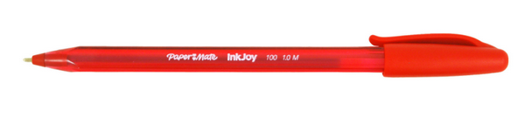 | 5 sztuk
9 | Długopis 100 Cap 1 MM Czarny długopis w przezroczystej obudowie z zatyczką lub systemem przyciskowym, posiadający system tuszu ULV. Grubość linii pisania: F 0,3 mm  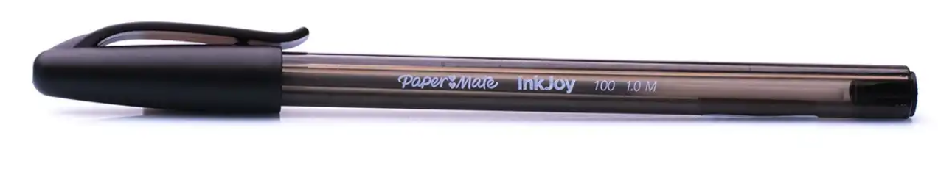 | 10 sztuk
10. | Telefon stacjonarny bezprzewodowy, funkcja MUTE, wyświetlacz podświetlany, książka telefoniczna, pamięć 10 numerów ostatnio wybranych, 50 pozycji w książce telefonicznej, 50 ostatnich numerów przychodzących, przywołanie słuchawki, Praca na baterii 170 h czuwania, 15 h rozmów, regulacja głośności  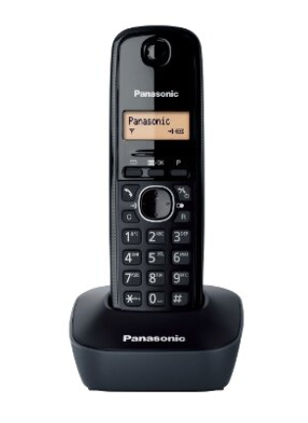 | 1 sztuka
11. | Bloczek samoprzylepny o wymiarach 75 x 75mm, min. 400 kartek, gramatura: 75 g/m2  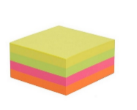 | 10 sztuk
12 | Kostka notes klejona biała o wymiarach 85 x 85 mm; klejonych z jednej strony, o gramaturze 80g/m2. | 8 sztuk
13 | Kostka notes nieklejona biała o wymiarach 85 x 85 mm; o gramaturze 80g/m2; bez klejonego brzegu, bez samoprzylepnego paska. | 7 sztuk
14 | Podkładka pod mysz komputerową i nadgarstek, trzymająca nadgarstek w optymalnej pozycji o łatwej do czyszczenia i miłej w dotyku powierzchni, antypoślizgowa podstawa zapobiega przesuwaniu się podkładki po powierzchni biurka, materiał wypełnienia - żel, wymiary 14 mm x 202 mm x 230 mm, kolor czarny.  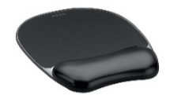 | 3 sztuki
15 | Przybornik na biurko  Wykonany z wysokiej jakości wytrzymałego metalu. Posiada 5 przegródek i szufladę na drobne akcesoria biurowe typu spinacze. Wyposażony w antypoślizgowe stopki na spodzie, zapobiegające porysowaniu powierzchni biurka. Wymiary: 22 x 14 x 12,5 cm  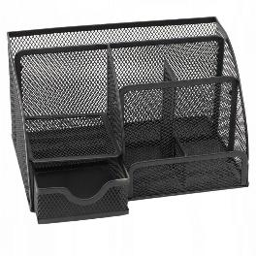 | 1 sztuka
16 | Temperówka podwójna z pojemnikiem. Nierdzewne ostrze, przeznaczona do strugania ołówków i kredek, z dwoma otworami – większym i mniejszym  . 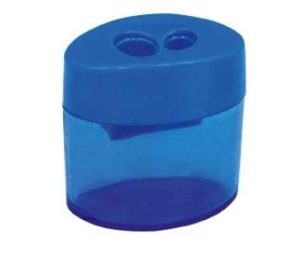 | 4 sztuki
17 | Zakreślacze o klasycznym kształcie obudowy i perforowanych bokach, tusz odporny na działanie światła, nietoksyczny o wysokiej wydajności i trwałości. Zakreślacze o ściętej końcówce umożliwiającej pisanie cienką i grubą linią od 1 do 5 mm. Przeznaczone do powierzchni wszystkich papierów standardowych. W jednym opakowaniu 4 kolory. | 6 opakowań
18 | Kalkulator z dużymi przyciskami, z dużym, czytelnym wyświetlaczem LCD o wymiarach 10,5 x 2,3 cm. Możliwość wyświetlenia do 12 cyfr. Wymiary kalkulatora: 19,5 x 15 cm. Zasilany na baterie.  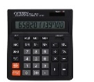 | 4 sztuk
19 | Ramka szklana format A4 na dyplomy, szerokość 21 cm, wysokość 29.7 cm. Tył ramki – płyta MDF, przód – szkło, umożliwiająca ekspozycję pionową lub poziomą, blaszki mocujące: miękkie blaszki mocujące tył ramki, zapewniają możliwość wielokrotnego otwierania ramki. Rodzaj rantu bezbarwny lub srebrny.  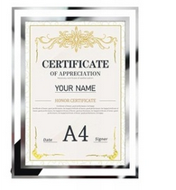 | 13 sztuk
Łączną szacunkowa wartość zamówienia ……………. zł netto ……………zł brutto

- Wszystkie produkty, stanowiące przedmiot zamówienia, muszą być fabrycznie nowe, pełnowartościowe, wolne od wad i uszkodzeń, nie gorsze niż określone przez Zamawiającego w szczegółowym opisie przedmiotu zamówienia. Zamieszczone zdjęcia są ogólnodostępne, poglądowe i stanowią jedynie wyobrażenie Zamawiającego o wyglądzie produktu. Nie należy się sugerować producentem oraz marką.
- Każde z dostarczonych urządzeń powinno być dopuszczone do obrotu i stosowania na terenie Polski zgodnie z obowiązującymi przepisami tj. zaoferowane urządzenia muszą spełniać wymagania określone w art. 21 ust. 1 ustawy z dnia 06 marca 2018 r., Prawo przedsiębiorców (Dz.U. 2021 r., poz. 162 z późn. zm.), który stanowi, że przedsiębiorca wprowadzający towar do obrotu na terytorium Rzeczypospolitej Polskiej jest obowiązany do zamieszczenia na towarze, jego opakowaniu, etykiecie lub instrukcji lub do dostarczenia w inny, zwyczajowo przyjęty sposób, pisemnych informacji w języku polskim:
- określających firmę przedsiębiorcy i jego adres, a także państwo siedziby wytwórcy, jeżeli ma on siedzibę poza terytorium państw członkowskich Unii Europejskiej i państw członkowskich Europejskiego Stowarzyszenia Wolnego Handlu (EFTA)- strony umowy o Europejskim Obszarze Gospodarczym,
- umożliwiających identyfikację towaru.
- Gwarancja sporządzona w języku polskim.
- Wykonawca zobowiązuje się na własny koszt, w terminie 14 dni kalendarzowych od dnia zawarcia umowy, dostarczyć przedmiot zamówienia, tj. wnieść do wskazanych pomieszczeń. Miejsce dostawy: WUP w Szczecinie, ul. A. Mickiewicza 41, 70-383 Szczecin (parter, pokój
nr 5) w dni robocze tj. pn - pt w godzinach 8:00 – 15:00.

